اللقب: .................................................... الاسم: ............................................. القسم: 2م ..... العلامة: 20/......
التمرين الأول :(06 ن)
مديرية التربية لولاية: الوادي | المتوسطة: لسود أحمد – المرزاقة | المستوى: الثانية متوسط
السنة الدراسية: 2023/2024 | الاختبار الثالث في مادة العلوم الفيزيائية والتكنولوجيا | المدة: 1.5 سا
- نقرب مغناطيسا مستقيما الى المواد التالية وصنفها في الجدول الموالي:
مسطرة بلاستيكية، مسامير فولاذية، خاتم من فضة، عملة نقدية 5دج كبيرة، عود كبريت،مدورحديدي.
المواد التي يجذبها المغناطيس | المواد التي لا يجذبها المغناطيس
- كيف نسمي المواد التي يجذبها المغناطيس و المواد التي لا يجذبها المغناطيس؟
المواد التي يجذبها المغناطيس:...................................................................
المواد التي لا يجذبها المغناطيس:....................................................................
قام محمد بوضع هذا المغناطيس فوق ورقة بيضاء ثم ذر عليها برادة الحديد فتشكلت خطوط منتظمة:
- ماذا نسمي الفضاء المحيط بالمغناطيس؟...................................................................................................
- ماذا تسمى هذه الخطوط التي شكلتها برادة الحديد؟.....................................................................................
- اعد رسم المغناطيس السابق ثم مثل عليه هذه الخطوط مع تعين جهتها.

التمرين الثاني :(06 ن)
قام تلاميذ السنة الثانية متوسط بتجربة عند دراستهم للحقل المغناطيسي و علاقته بالتيار الكهربائي كما هو موضح في
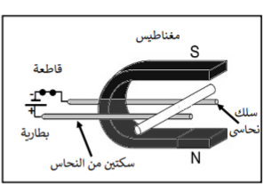
الشكل 1، من خلال معرفتك لهذه التجربة التي قمت بها من قبل:
- سم هذه التجربة :....................................................
- ماذا يحدث عند غلق القاطعة؟
..................................................................................
- كيف نجعل السلك يتحرك في الاتجاه المعاكس؟(أذكر طريقتين).
الطريقة1:..............................................................................
الطريقة2:..............................................................................
- ما هي القوة التي قامت بتحريكه و كيف نشأت؟
.............................................................................................. الشكل 1
.................................................................................................................................................................
الوضعية الادماجية :(08ن)
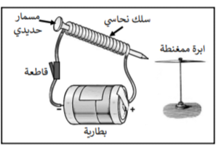
- أثناء تقديم الأستاذ لدرس من دروس السنة الثانية متوسط في ميدان الظواهر الكهرومغناطيسية حول كيفية صنع مغناطيس عن طريق الكهرباء قام بالتجربة كما هو ممثل في الشكل 2
- ماذا نسمي العنصر (السلك الملفوف حول المسمار الحديدي)؟
.............................................................................................
- صف ماذا تلاحظ بعد غلق القاطعة .علل سبب ذلك.
الملاحظة:.............................................................................
السبب:...................................................................................
.............................................................................................
- ما هو سلوك هذا العنصر بعد ما يجتازه تيار كهربائي.
.............................................................................................
الشكل 2

